测量设备溯源抽查表
编号：0259-2020-2022
企业名称 | 湖北恒通石化设备有限公司
部门 | 测量设备名称 | 测量设备  编号 | 型号规格 | 测量设备  计量特性 | 测量标准装置名称及技术参数 | 检定/校准机构 | 检定/校准日期 | 符合打√  不符合打×
质检部 | 压力表 | 0905164308 | （0-16）MPa | 1.6级 | 精密压力表标准装置0.4级 | 英山县计量检定测试所 | 2022.6.28 | √
质检部 | 游标卡尺 | 13109617 | （0-300）mm | ±0.03mm | 量块4等 | 深圳天溯计量检测股份有限公司 | 2022.9.14 | √
质检部 | 超声测厚仪 | 431151 | UT100 | U=(28-41)μmK=2 | 超声波标准块3等 | 深圳天溯计量检测股份有限公司 | 2022.9.14 | √
生产部 | 绝缘电阻测试仪 | 16041668 | ZC25-4 | 10级 | 绝缘电阻检定装置0.5级 | 深圳天溯计量检测股份有限公司 | 2022.9.14 | √
生产部 | 电火花检漏仪 | 161021 | SL-IIIA | Urel=3%K=2 | 数字示波器0.5级 | 深圳天溯计量检测股份有限公司 | 2022.9.14 | √
审核综合意見：

公司已制定《计量确认管理程序》、《外部供方管理程序》，《测量设备溯源管理程序》，公司未建最高计量标准，测量设备由质检部负责溯源。公司测量设备全部委托深圳天溯计量检测股份有限公司及英山县计量检定测试所等机构检定/校准，校准/检定证书由质检部保存。根据抽查情况，该公司的校准情况符合溯源性要求。

审核日期：2022 年 11月 29 日
审核员签字： 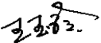 部门代表签字： 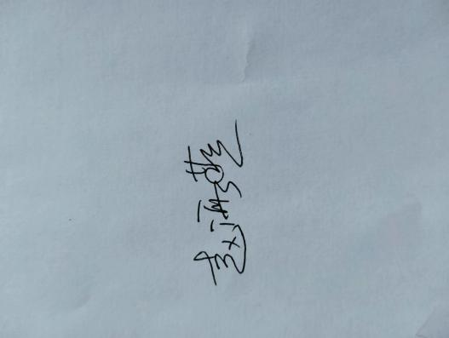

说明：“计量特性”可以填写测量设备的最大允差、准确度等级或校准结果的测量不确定度。

